PErsonalien

Düsseldorf, April 2021

Saint-Gobain Weber verstärkt Fliesen- und Bodenteam
Der Baustoffhersteller Saint-Gobain Weber setzt den Ausbau seiner Vertriebsmannschaft im Segment Fliesen- und Bodensysteme, der bereits in 2020 begonnen wurde, auch in diesem Jahr konsequent fort.

Bereits seit 2020 verstärken zwei neue Fachberater das Weber-Team Fliesensysteme. Darüber hinaus konnte Weber zwei erfahrene Branchenkenner als neue Verkaufsleiter gewinnen: Kay Winkelmann betreut als Verkaufsleiter Fliesen- und Bodensysteme das Team West, Andreas Lessmann in derselben Funktion das Team Nord-Ost.

Auch im Bereich Bodensysteme hat Weber personell aufgestockt. Der langjährige Weber-Fachberater und Parkettlegermeister Udo Zahn hat zusätzlich zu seinem Verkaufsgebiet die Funktion als Key Account Manager für Bodenbelagsklebstoffe im Süden übernommen. Parallel dazu wurden mit Oliver Marquardt und Patrick Bangemann zwei neue Key Account Manager Bodensysteme für die Regionen Nord-Ost, bzw. West
eingestellt.

Die Kundennachfrage nach maschinell unterstützten Verarbeitungsservices wächst weiter. Daher wurde das Weber-Team Fliesen- und Bodensysteme auch um zwei neue Servicetechniker erweitert: Stephan Höll ist seit dem 01.01.2021 für Weber-Kunden im Nordosten da, Marcel Stiebritz ab 01.04.2021 im Süden Deutschlands.

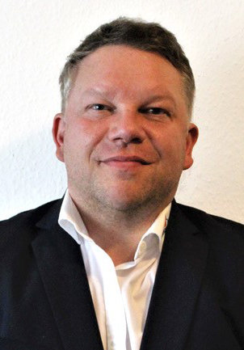
Viel frischer Wind: Andreas Lessmann (links) und Kay Winkelmann verstärken als neue Verkaufsleiter Fliesen- und Bodensysteme das Team von Saint-Gobain Weber.

Über Saint-Gobain Weber
Die Saint-Gobain Weber GmbH ist bundesweit einer der führenden Baustoffhersteller und bietet über 800 Premium-Lösungen in den Segmenten Putz- und Fassadensysteme, Fliesen- und Bodensysteme sowie Bautenschutz- und Mörtelsysteme. Die in der Branche einzigartige Bandbreite an Produkten, Systemen und Services macht das Unternehmen zum kompetenten Partner für ganzheitliche Bauplanung und -ausführung. In Deutschland produziert Weber an 14 regionalen Standorten und kann damit schnell auf Kundenbedürfnisse reagieren. Daneben prägt insbesondere eine hohe Innovationskraft das Profil von Saint-Gobain Weber. Der Fokus der vielfach ausgezeichneten Neuentwicklungen liegt auf wohngesunden, umweltschonenden Baustoffen. Weber ist Teil der Saint-Gobain-Gruppe, dem weltweit führenden Anbieter auf den Märkten des Wohnens und Arbeitens.

Kontakt:
Saint-Gobain Weber GmbH
Christian Poprawa
Schanzenstraße 84
40549 Düsseldorf
Tel.: (0211) 91369 280
Fax: (0211) 91369 309
E-Mail: christian.poprawa@sg-weber.de
www.de.weber

